ПУБЛИЧНОЕ АКЦИОНЕРНОЕ ОБЩЕСТВО «ГАЗПРОМ»

ОБЩЕСТВО С ОГРАНИЧЕННОЙ ОТВЕТСТВЕННОСТЬЮ

ООО «ГАЗПРОМ НЕДРА»

|  |  |
| --- | --- |
|  | **УТВЕРЖДАЮ**  Должность утверждающего. **РВ**  Наименование общества. **РВ**  ______________ И.О. Фамилия. **РВ** |

**ОТЧЕТ**

ПО СКВАЖИНЕ № 8093

УППГ-8 куст 809

Ямбургское нефтегазоконденсатное месторождение

|  |  |
| --- | --- |
| №, дата договора | № Номер договора. **РВ** от Дата договора. **РВ** |
| Наименование  договора | Наименование договора. **РВ** |
| Наименование этапа | Наименование этапа. **РВ** |

2023 г.

**ОГЛАВЛЕНИЕ**

1. ОБЩАЯ ИНФОРМАЦИЯ ПО СКВАЖИНЕ 4

2. ИСТОРИЯ ЭКСПЛУАТАЦИИ И РЕМОНТА СКВАЖИНЫ 7

[3. ГЕОЛОГО-ТЕХНИЧЕСКОЕ СОСТОЯНИЕ И   
ПРИЧИНЫ БЕЗДЕЙСТВИЯ СКВАЖИНЫ 8](#_Toc142307208)

3.1. Конструкция скважины 8

3.2. Геолого-техническое состояние скважины 8

3.3. Причины бездействия скважины 9

4. ЭКСПЛУАТАЦИОННЫЙ ПОТЕНЦИАЛ СКВАЖИНЫ 10

4.1. Эффективные толщины и ФЕС коллекторов пластов 10

4.2. Насыщение пластов, межфлюидные контакты 11

4.3. Пластовое и устьевое давление 11

4.4. Характеристика работы кустовых скважин 11

4.5. Расчет прогнозного дебита 12

5. ПРЕДЛОЖЕНИЯ ПО ВИДУ КАПИТАЛЬНОГО РЕМОНТА 13

6. ПЛАНИРУЕМЫЙ КРС, РЕКОМЕНДАЦИИ, ПРОГНОЗ ЭФФЕКТИВНОСТИ 14

6.1. Цели, задачи и план ГТМ 14

6.2. Прогноз эффективности ГТМ 14

ЗАКЛЮЧЕНИЕ 15

**ПЕРЕЧЕНЬ ИСПОЛЬЗУЕМЫХ АББРЕВИАТУР И СОКРАЩЕНИЙ**

|  |  |
| --- | --- |
| **Сокращение** | **Определение** |
| АВПД | Аномально высокое пластовое давление |
| АНПД | Аномально низкое пластовое давление |
| БДФ | Бездействующий фонд |
| БНКТ | Башмак насосно-компрессорных труб |
| ВНК | Водонефтяной контакт |
| ВПО | Верхние перфорационные отверстия |
| ГВК | Газоводяной контакт |
| ГИС | Геофизические исследования скважин |
| ГНК | Газонефтяной контакт |
| ГСК | Газосборный коллектор |
| ДФ | Действующий фонд |
| КВД | Кривая восстановления давления |
| МИД | Магнито-импульсная дефектоскопия |
| НГВК | Начальный водонефтяной контакт |
| НГСК | Нефтегазосборный коллектор |
| НПО | Нижние перфорационные отверстия |
| ПГИ | Промыслово-геофизические исследования |
| ПГП | Песчано-глинистая пробка |
| СИП | Середина интервала перфорации |
| тГВК | Текущий газоводяной контакт |
| ФА | Фонтанная арматура |
| ФЕС | Фильтрационно-емкостные свойства |
| Сокращение (доп.). **РВ** | Расшифровка сокращения (доп.). **РВ** |

# 1. ОБЩАЯ ИНФОРМАЦИЯ ПО СКВАЖИНЕ

Скважина № 8093 находится в (на) Описание положения скважины, например, «в своде Южного купола неокомской залежи. **РВ** Ямбургского нефтегазоконденсатного месторождения и относится к кусту 809 (рисунок 1.1).

|  |
| --- |
| Сгенерированное в Системе изображение |

Рисунок 1.1. Положение скважины № 8093

Тип ствола скважины № 8093 – с горизонтальным участком

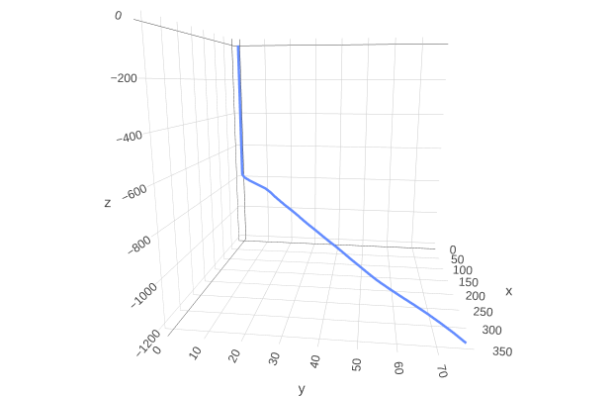

Рисунок 1.2. Проекция ствола скважины № 8093

Скважина пробурена 04.05.1996 и вскрывает пласты ПК1 – ПК1.

Эксплуатационным объектом является пласт название пласта. **РВ**, вскрытый в интервале начало интервала. **РВ** – конец интервала. **РВ** м (а.о. начало интервала (а.о.). **РВ** – конец интервала (а.о.). **РВ** м). Интервал перфорации: начало интервала перфорации. **РВ** – конец интервала перфорации. **РВ** м (а.о. начало интервала перфорации (а.о.). **РВ** – конец интервала перфорации (а.о.). **РВ** м) (рисунок 1.3).

|  |
| --- |
| Сгенерированное в Системе изображение |

Рисунок 1.3. Геолого-геофизический разрез скважины   
№ 8093

# 2. ИСТОРИЯ ЭКСПЛУАТАЦИИ И РЕМОНТА СКВАЖИНЫ

Скважина введена в эксплуатацию 01.01.1997 г. Накопленная добыча с начала эксплуатации составляет 1.790 млрд м3 газа сепарации и 0 тыс. тонн нестабильного конденсата. На момент передачи в КРС скважина находится / не находится. **РВ** в БДФ.

Динамика работы скважины с 01.01.1997 г. по 01.11.2021 г. представлена на рисунке 2.1., хронология состояния скважины в таблице 2.1.

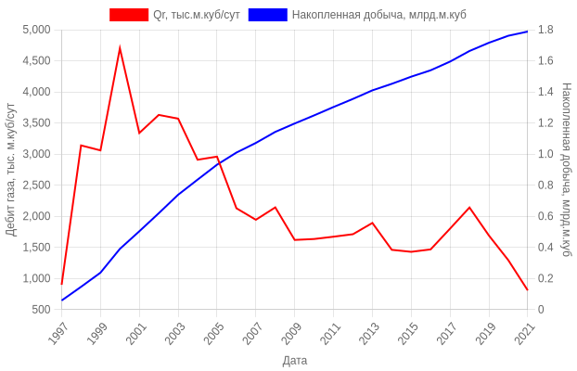

Рисунок 2.1. Динамика работы скважины № 8093

Таблица 2.1. Хронология состояния скважины

|  |  |  |
| --- | --- | --- |
| **Дата,  период** | **Вид работ,  состояние скважины** | **Краткое описание,  результаты** |
|  |  |  |
|  |  |  |

# 3. ГЕОЛОГО-ТЕХНИЧЕСКОЕ СОСТОЯНИЕ И ПРИЧИНЫ БЕЗДЕЙСТВИЯ СКВАЖИНЫ

## 3.1. Конструкция скважины

Таблица 3.1. Конструкция скважины и технологическое оборудование.

|  |  |  |
| --- | --- | --- |
| **КОНДУКТОР**  – диаметр, мм  – глубина спуска, м | 245  547 | |
| **ЭКСПЛ**  – диаметр, мм  – глубина спуска, м | 168  1353 | |
| **Пробуренный забой, м** | 1340 | |
| **Текущий забой, м** | 1332.7 | |
| **Пласты,  интервалы перфорации** | Пользовательская информация. **РВ** | Пользовательская информация. **РВ** |
| **НКТ**  – диаметр, мм  – глубина спуска, м | 114  1337 | |

## 3.2. Геолого-техническое состояние скважины

Таблица 3.2. Состояние скважины

|  |  |
| --- | --- |
| Эксплуатационный объект, (пласты) | Пользовательская информация. **РВ** |
| **1.1. Состояние внутрискважинного оборудования** |  |
| 1.1.1. Эксплуатационной колонны | Пользовательская информация. **РВ** |
| 1.1.2. Лифтовой колонны | Пользовательская информация. **РВ** |
| 1.1.3. Пакера | Пользовательская информация. **РВ** |
| 1.1.4. Заколонные перетоки | Пользовательская информация. **РВ** |
| 1.1.5. Цементный камень (ГИС-бурение) | Пользовательская информация. **РВ** |
| **1.2. Эксплуатационные параметры пластов и состояние ПЗП** |  |
| 1.2.1. Эксплуатационный потенциал пластов (Kпр, мД; hэф, м) (ГИС-бурение) | Пользовательская информация. **РВ** |
| 1.2.2. Скин-фактор (интегральный) | Пользовательская информация. **РВ** |
| 1.2.3. Газодинамические параметры | Пользовательская информация. **РВ** |
| **1.3. Обводнение** |  |
| 1.1.1. Подъем ГВК | Пользовательская информация. **РВ** |
| 1.1.2. Заколонный переток снизу | Пользовательская информация. **РВ** |
| 1.1.3. Негерметичный забой | Пользовательская информация. **РВ** |
| 1.1.4. Заколонный переток сверху | Пользовательская информация. **РВ** |
| 1.1.5. Негерметичность э/к | Пользовательская информация. **РВ** |
| **1.4. Перекрытие интервалов перфорации** | Пользовательская информация. **РВ** |
| **1.5. Скорость потока** | Пользовательская информация. **РВ** |
| **1.6. Гидратообразование** | Пользовательская информация. **РВ** |
| **1.7. Межколонное давление** | Пользовательская информация. **РВ** |
| 1.7.1. Межколонное давление | Пользовательская информация. **РВ** |
| 1.7.2. Заколонное скопление газа | Пользовательская информация. **РВ** |
| **1.8. Уровень жидкости в колонне** |  |
| 1.8.1. В динамике | Пользовательская информация. **РВ** |
| 1.8.2. В статике | Пользовательская информация. **РВ** |
| Заполнение НКТ (характер) | Пользовательская информация. **РВ** |
| Заполнение ствола скважины | Пользовательская информация. **РВ** |
| Заполнение затрубного пространства | Пользовательская информация. **РВ** |

## 3.3. Причины бездействия скважины

Описание причин бездействия скважины. **РВ**.

# 4. ЭКСПЛУАТАЦИОННЫЙ ПОТЕНЦИАЛ СКВАЖИНЫ

## 4.1. Эффективные толщины и ФЕС коллекторов пластов

Петрофизические свойства газонасыщенной части разреза по результатам бурения представлены в таблице 4.1.

Таблица 4.1. Петрофизические свойства газонасыщенной части разреза

|  |  |  |  |  |  |  |  |  |
| --- | --- | --- | --- | --- | --- | --- | --- | --- |
| **Интервал залегания коллектора** | | | | **Литотип** | **Насыщ.** | **Hэф** | **Кп** | **Кпр** |
| **Глубина, м** | | **Абс. отметка, м** | |
| **Кровля** | **Подошва** | **Кровля** | **Подошва** | **м** | **д. ед.** | **д. ед.** |
| Эксплуатационный объект. **РВ** | | | | | | | | |
|  |  |  |  |  |  |  |  |  |
|  |  |  |  |  |  |  |  |  |
|  |  |  |  |  |  |  |  |  |
|  |  |  |  |  |  |  |  |  |
|  |  |  |  |  |  |  |  |  |
| Всего: | | | | | |  |  |  |
| В интервале перфорации: | | | | | |  |  |  |

Дополнительная информация.**РВ**.

|  |
| --- |
| Карта эффективных толщин |

Рисунок 4.1. Карта эффективных толщин пласта Название пласта. **РВ** в зоне газонасыщения

Дополнительная информация. **РВ**.

## 4.2. Насыщение пластов, межфлюидные контакты

Дополнительная информация. **РВ**.

## 4.3. Пластовое и устьевое давление

В скважине № 8093 за период с 24.05.1996 по 06.07.2005 пластовое давление изменилось с 90.41 МПа до 54.51 МПа. Средний темп изменения пластового давления за последние годы составил 3.989 МПа/год.

Устьевое давление за период с 24.05.1996 по 06.07.2005 изменилось с 82.26 МПа до 49.77 МПа. Средний темп изменения устьевого давления за последние годы составил 3.610 МПа/год.

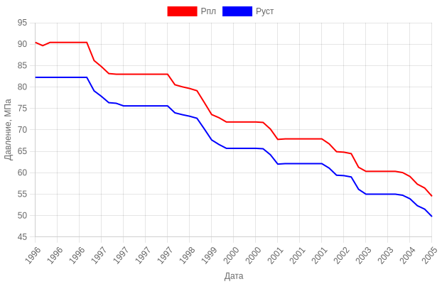

Рисунок 4.2. Динамика пластового и устьевого давления

## 4.4. Характеристика работы кустовых скважин

Скважина № 8093 относится к эксплуатационному кусту № 809. К данному кусту также относятся скважины: 8091, 8092, 8093, 8094.

Дополнительная информация. **РВ**.

Таблица 4.4. ФЕС скважин куста 809

|  |  |  |  |  |  |  |
| --- | --- | --- | --- | --- | --- | --- |
| **№ скв.** | **Кпр, мД** | **Hэф, м** | **Кпр∙Hэф, мД∙м** | **Дебит газа,  тыс. м3/сут.** | **Пласт** | **Примечание** |
| 8091 |  |  |  | 103 |  |  |
| 8092 |  |  |  | 76 |  |  |
| 8093 |  |  |  | 94 |  |  |
| 8094 |  |  |  | 209 |  |  |

*Таблица заполняется автоматически на основании информации из БД.

## 4.5. Расчет прогнозного дебита

Дополнительная информация. **РВ**.

# 5. ПРЕДЛОЖЕНИЯ ПО ВИДУ КАПИТАЛЬНОГО РЕМОНТА

На основании указанных выше данных по геолого-техническому состоянию скважины целесообразно выполнить следующие работы в составе капитального ремонта:

– Дополнительная информация. **РВ**;

– Дополнительная информация. **РВ**;

– Дополнительная информация. **РВ**.

# 6. ПЛАНИРУЕМЫЙ КРС, РЕКОМЕНДАЦИИ, ПРОГНОЗ ЭФФЕКТИВНОСТИ

## 6.1. Цели, задачи и план ГТМ

**Цель ГТМ:** Дополнительная информация. **РВ**.

**Задачи ГТМ:** Дополнительная информация. **РВ** (таблица 6.1).

Таблица 6.1. Запланированные работы согласно наряд-заказу на КРС

|  |  |  |
| --- | --- | --- |
| **№ п/п** | **Перечень планируемых работ** | **Рекомендации** |
| 1 |  |  |
| 2 |  |  |
| … |  |  |

*Таблица заполняется пользователем вручную.

## 6.2. Прогноз эффективности ГТМ

На основании темпов снижения пластового и устьевого давления и данных по геолого-техническому состоянию скважины (таблица 4.2) произведен прогноз изменения эксплуатационных параметров скважины.

Прогнозное устьевое давление на момент предположительного окончания КРС Дата окончания КРС. **РВ** с учетом темпа снижения составит Прогнозируемое устьевое давление. **РВ** МПа. Пластовое давление – Прогнозируемое пластовое давление. **РВ** МПа.

Таблица 6.2. Прогнозные эксплуатационные параметры скважины

|  |  |  |  |  |  |  |  |
| --- | --- | --- | --- | --- | --- | --- | --- |
| **Дата** | **Руст,  МПа** | **Рзаб, МПа** | **Рпл, МПа** | **∆P, МПа** | **Qг, тыс. м3/сут** | **Vпотока БНКТ, м/с** | **Qдоп. накопл., млн. м3** |
|  |  |  |  |  |  |  |  |
|  |  |  |  |  |  |  |  |
|  |  |  |  |  |  |  |  |
| Изменение пластового давления: Пользовательская информация. **РВ** МПа/год | | | | | | | |
| Изменение устьевого давления: Пользовательская информация. **РВ** МПа/год | | | | | | | |

*Таблица заполняется пользователем вручную.

Дополнительная информация. **РВ**.

# ЗАКЛЮЧЕНИЕ

Пользовательская информация. **РВ**.